序号 | 货物名称 | 图片 | 技术参数 | 单位 | 单价 | 数量 | 金额
1 | 拼图式编程学习机器人 | 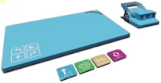 | 1、编程板 * 1。材质：ABS，尺寸：290*210*15（mm），可180度掀开翻盖，内置可充电电池，待机时间不少于8小时；主板部分为拼图编程模块识别板，通过蓝牙链接与配套编程学习小车同时使用，具有22个有效指令模块槽，可一次识别最多22个指令模块。  2、拼图指令模块 * 81。材质：纯环保塑料材质，具有丝印图案，不含任何电路和金属触点等，可方便嵌入编程板的指令模块槽。81片指令模块，分为蓝、绿、黄、紫四种颜色，分别代表执行模块、流程模块、传感器模块和集成模块。  3、编程学习小车 * 1。尺寸：120*90*50（mm）；内置充电电池，待机时间不少于8小时。可执行编程板发送的有效程序指令，完成对应的动作功能。  4、充电器 * 1。输入220V~输出5V，使用配套专用充电器。  5、任务地图 * 1。初级阶段学习内容：小车通过图形化编程命令按照游戏规则完成任务路线，及时检验自己的编程思路，培养学生逻辑思维和习惯，强化不同起始位的前后左右方位感；中级阶段学习内容：配合障碍道具和路线规划，让学生了解机器人的启蒙知识，梳理构建学生程序思维方式。 | 套 | 3140 | 10 | 31400
2 | 场地道具套装 |  | 比赛场地套装含：  PVC板压边x1；尺寸：1200x1160mm；  场地图纸x1；尺寸：1180x1140mm；  任务模型：红船启航、南昌枪声、延安峥嵘、烽火岁月、新的时代。 | 套 | 1300 | 2 | 2600
3 | 人工智能编程机器人教育套装 | 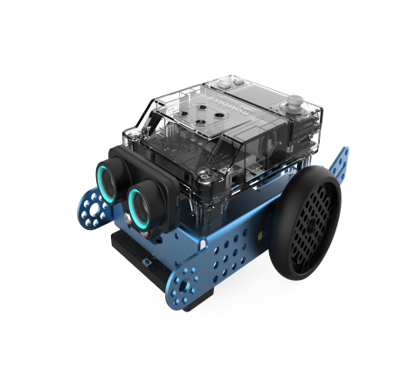 | 一、产品描述：  基于项目化教学设计，融合了金属零件、强大的硬件和图形化、Python编程。凭借全新人工智能编程主控、高精密编码电机和全新设计的传感器系统，学生可以在设计和搭建先进多样的机器人发明的过程中，进行数据科学、物联网、人工智能、图形化/Python多个方向和主题的学习。  二、产品组成：  核心主控、扩展板、超声波传感器、四路颜色传感器、科学传感器、180光电编码电机×2、MS-1.5A 舵机×3；  三、产品规格：  1、核心主控：它专为人工智能、物联网教学设计，同时支持 Python 编程，为您的教学带来全新的体验。  1）处理器主频：240MHz  2）芯片集成ROM：≥448KB  3）芯片集成SRAM：≥520KB  4）处理器内核：Xtensa 32-bit LX6双核处理器  5）扩展存储SPI Flash:≥8MB  6）多线程支持：支持  7）可存储程序：支持存储8个及以上程序文件，通过机身按键可快速调取文件存储目录，实现多程序存储并自由切换。  8）Python支持情况：支持在线和长传模式9）按键输入：五向摇杆、复位按钮、按钮。  10）通信支持：蓝牙+WiFi。内置WIFI模块，支持物联网及局域网应用，实现贴近生活的创作，可利用局域网（LAN）功能制作各类小游戏。  11）板载传感器：光线传感器、麦克风（可录音，带声音传感器功能）、陀螺仪、加速度计。  12）板载的麦克风及扬声器，可以结合慧编程认知服务，轻松实现录音播放、语音识别、文本朗读等功能。  13）板载输出：≥1.44寸全彩显示屏，可绘制彩色折线图来直观收集音量或光线等多个传感器数据。  14）操作系统：专为本品自主研发的强大操作系统，具备多程序存储及自动切换、机器名自定义、自动联网等功能。  15）支持图形化转 Python，图形化可直接转移为 Python，直接复制进编辑器即可运行。  16）外接电子模块：支持30余种电子模块不限数量扩展。  17）保护壳：自带全透塑料开模外壳，保护壳能更好的保护电路元器件，易于课堂器材管理和维护。  18）扩展接口需采用JST PH2.54或其它防呆接口，避免学生误操作造成元器件损坏19）支持操作系统记忆WIFI账号及密码，无需编程即可连接WIFI。  20）该套件支持参加机器人线上硬件创意赛，具备3个以上人工智能搭建案例。  21）符合最新高中信息技术课标，提供系统、专业的人工智能与编程课程体系，搭配三门人工智能系列课程。  2、扩展板  基于核心主控，可充电锂电池。  1）电池容量：≥2500mAh  2）放电倍率：3C  3）额定功率：27.75W  4）编码电机接口：≥2个  5）直流电机接口：≥2个  6）舵机接口：≥4个  7）灯带兼容口：≥2个（与舵机接口复用）  8）Arduino兼容口：≥2个（与舵机接口复用）  9）支持可扩展的电子模块：≥10个  3、超声波传感器：  1）外壳材质：塑料  2）自带芯片：有  3）氛围灯：≥8颗  4、四路颜色传感器  四路颜色传感器使用可见光进行补光，大幅增强了对环境光的抗干扰能力，并且支持在巡线检测的同时进行颜色识别。环境光校准功能还能降低环境光对巡线效果的干扰。  1）外壳材质：塑料  2）巡线传感器：≥4个  3）颜色传感器：≥4个（与巡线传感器复用）  4）光线传感器：≥4个（与巡线传感器复用）  5）补光灯：可见光补光灯  6）环境光校准：有  5、科学传感器  科学传感器针对《小学科学课程标准 2017》，《普通高中信息技术课程标准》中内容，集成了众多相关传感器，针对数据科学，科学探究，物联网等教学场景专门设计的电子模块。  支持：心率传感器、火焰传感器、人体红外、温湿度传感器、大气压传感器、电子罗盘（指南针——、MQ2可燃气体传感器、土壤传感器、触摸传感器。  6、180光电编码电机  1）转速区间：1-200RPM  2）转动扭矩：≥1500g·cm  3）输出轴材质：金属  7、舵机  1）出厂舵盘安装：有  2）快速拆装：支持（基于燕尾槽结构的快速拆卸及安装）  3）兼容：金属部件及乐高  4）物理限位：无 | 套 | 2999 | 2 | 5998
合计 |  |  |  |  | 39998

